COMPAÑÍA INFORMA
Buenos Aires, 30 de SEPTIEMBRE de 2025 |  | Circular: 235/25
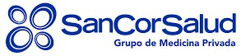 | Límites de cantidades
CÓDIGO DE ENTIDAD: 445

Informamos que los límites de cantidades de SANCOR SALUD (punto 6.1. de las normas vigentes) son los siguientes:

6.1. Límites de cantidades:
Renglones por receta:  Envases por renglón: | Hasta 5 (cinco)  Hasta 2 (dos)

El resto de las normas continúan vigentes sin modificación.

Sin otro particular, los saludamos atentamente.

